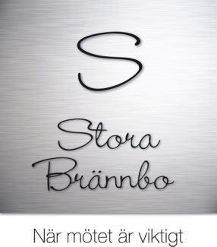 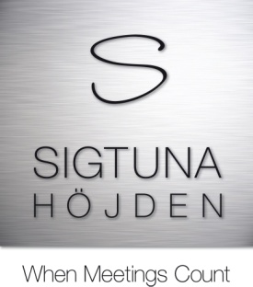

**PRESSRELEASE TORSDAG 11 JANUARI 2011**

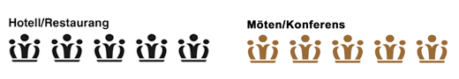

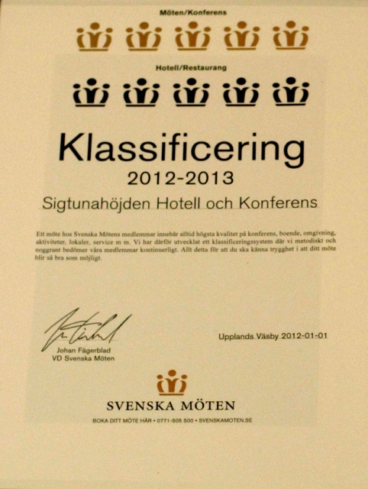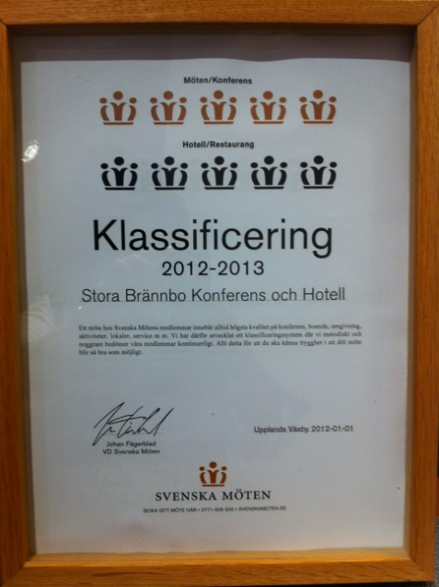

Stora Brännbo och Sigtunahöjden har blivit tilldelade 5 av 5 möjliga kronor i Svenska Mötens klassificering när det gäller högsta nivå på Hotell och Restaurang samt Möten och Konferens.

**Svenska Mötens egen klassificering för konferensanläggningar är den enda i Sverige.**

Svenska Möten garanterar redan från början hög kvalitet hos samtliga konferensanläggningar. Detta genom ett unikt, femgradigt klassificeringssystem som bygger på närmare 250 kontrollpunkter. Klassificeringen utgår från två bedömningsområden Möten/Konferens och Hotell/Restaurang. Lägsta krontal är tre och högsta är fem. Miljö, säkerhet, ljus, ventilation, service, teknik, rengöring, underhåll, bemanning – ända ned till ljusstyrkan i projektorerna och hårfönen på rummet.   
Alla logianläggningar som är medlemmar i Svenska Möten är också Svanenmärkta. Sedan länge har Stora Brännbo och Sigtunahöjden varit ledande i Norden när det gäller Svanenarbetet. Redan 1999 svanenmärktes anläggningarna som nummer 9 och 10 i Norden. Miljöarbetet på ett Svanmärkt hotell omfattar sju viktiga områden: energi, kemikalier, vatten, avfall, förbrukningsartiklar/råvaror, inredning/inventarier och transporter

* Det är en uttalad strategi att tillhöra toppskiktet av Sveriges mötesanläggningar så detta är verkligen ett bevis på att vi nått ett av våra mål, säger de stolta ägarna Lotta Boman och Björn Jonzon. För oss och våra medarbetare som arbetat hårt för att nå de uppsatta målen är det en stor framgång att våra två anläggningar, Stora Brännbo och Sigtunahöjden blivit klassificerade och nått högsta kvalitet inom de områden vi verkar.

2011 var det näst bästa året någonsin för både Stora Brännbo och Sigtunahöjden. Omsättningen uppgick till dryga 75 milj kr, vilket gör att koncernen hamnar bland de 100 största företagen i hotell- och restaurangbranschen i Sverige under 2011. Mer än 30 000 personer besökte Stora Brännbo och Sigtunahöjden under det gångna året. Bokningsläget inför 2012 är mycket gott på båda våra anläggningar.

*Sigtuna Meetings är en betydande aktör inom Sveriges mötesindustri och består av två av Sveriges främsta mötesanläggningar, Stora Brännbo och Sigtunahöjden. Med 15 minuter från Arlanda flygplats, 200 hotellrum, 53 möteslokaler, gym, spa, event samt prisbelönta kök är Sigtuna Meetings en part att räkna med i mötessverige. Sigtuna Meetings ägs och drivs i privat regi. Detta bidrar till ett stort personligt engagemang vilket är en del i Sigtuna Meetings framgång. Anläggningarna är svanenmärkta klimatneutrala företag med ambitionen att tillhöra toppskiktet av konferensanläggningar. Sigtuna Meetings är utvalda av Svenska Möten, medlem i IACC och en del av Destination Sigtuna.*

*Ägarna till Sigtuna Meetings blev utvalda till årets företagare 2011 och arbetar med den utmärkelsen i ryggen ännu hårdare för att skapa de absolut bästa förutsättningar för framgångsrika möten.*

//LB 120111